შპს „საზღვაო სასწავლო საწვრთნელი ცენტრი ეკვატორი“
პროფესიული საგანმანათლებლო პროგრამების

კატალოგი

ბათუმი
2022

კოლეჯის მისიაა საზოგადოებას შევთავაზოთ:
– მრავალწლიან გამოცდილებაზე დაფუძნებული და თანამედროვე სასწავლო მატერიალურ-ტექნიკურ ბაზაზე განხორციელებული საზღვაო ტრანსპორტის მომსახურების სფეროს პროფესიული საგანმანათლებლო პროგრამები, რომლებიც მოამზადებენ შრომის შიდა და საერთაშორისო ბაზრის მოთხოვნების შესატყვისი კომპეტენციების მქონე, კონკურენტუნარიან მეზღვაურებს;
–სოციალური ინკლუზიის, პიროვნული და პროფესიული განვითარებისა და მთელი სიცოცხლის განმავლობაში სწავლის ხელშემწყობი გარემო;
ხედვა:
ჩვენი ხედვაა შევინარჩუნოთ და გავაუმჯობესოთ კოლეჯის, როგორც საზღვაო ტრანსპორტის მომსახურების სფეროში ერთერთი წარმატებული, კონკურენტუნარიანი პროფესიული საგანმანათლებლო დაწესებულების რეპუტაცია.
ღირებულებები:
კოლეჯის უნიკალურ გამოცდილებას განსაზღვრავს ღირებულებები, რომლებიც ეფუძნება გუნდური მუშაობის, ეთიკური და პასუხისმგებლიანი ქცევის, განვითარებისკენ მუდმივი სწრაფვისა და პროფესიონალიზმის, საზღვაო ტრანსპორტის მომსახურების დარგისადმი ერთგულების პრინციპებს.
მისიის უზრუნველსაყოფად კოლეჯი აქტიურად თანამშრომლობს პროფესიულ სტუდენტებთან, მსმენელებთან, პერსონალთან, დამსაქმებლებთან, საზღვაო ტრანსპორტის სააგენტოსთან და საზოგადოების სხვა დაინტერესებულ წრეებთან.

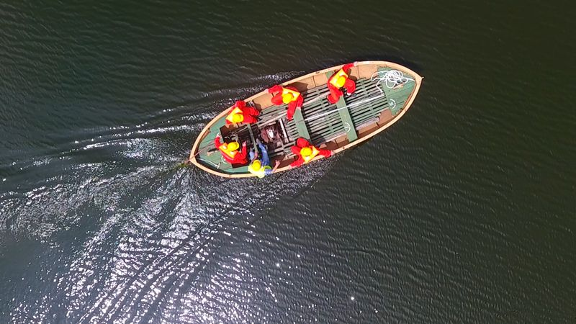

კოლეჯის მოკლე ისტორია
შეზღუდული პასუხისმგებლობის საზოგადოება ,,საზღვაო სასწავლო საწვრთნელი ცენტრი ეკვატორი“ დაარსდა 2009 წელს; 2010 წლიდან ცენტრში დანერგილია ხარისხის მართვის სისტემა საერთაშორისო სტანდარტის ISO 9001-2008 შესაბამისად და მას გააჩნია ISO–სა და ასევე IQnet – ის სერტიფიკატები;
2014 წელს შპს ,,საზღვაო სასწავლო საწვრთნელი ცენტრმა ეკვატორმა“ მოიპოვა პროფესიული საგანმანათლებლო დაწესებულების სტატუსი ავტორიზაციის გზით.
კოლეჯი წარმოადგენს საზღვაო ტრანსპორტის მომსახურების სფეროს პროფილურ პროფესიულ საგანმანათლებლო დაწესებულებას; კოლეჯი საზღვაო ტრანსპორტის მომსახურების სფეროს პროფესიული საგანმანათლებლო პროგრამების გარდა ახორციელებს მოქმედი მეზღვაურების გადამზადებასა და სერტიფიცირებას;
პროგრამების სპეციფიკიდან გამომდინარე, ხდება დაწესებულების მატერიალურ-ტექნიკური ბაზის შასაბამისობის რეგულარული შემოწმება საერთაშორისო ნორმებთან მიმართებაში. შემოწმებაში ჩართულია როგორც საერთაშორისო, ასევე საქართველოში არსებული სხვადასხვა ორგანიზაცია და უწყება, მაგალითად საქართველოს საზღვაო ტრანსპორტის სააგენტო, ასევე 5 წელიწადში ერთხელ საქართველოს საზღვაო საწვრთნელი დაწესებულებები გადიან ევროპის საზღვაო უსაფრთხოების სააგენტოს აუდიტს, სადაც მოწმდება სასწავლებლის მატერიალურ-ტექნიკური ბაზა და საწვრთნელი გარემო. 2018 წელს კოლეჯმა 5 წლიანი ვადით კვლავ მოიპოვა საზღვაო ტრანსპორტის სააგენტოს მორიგი აღიარება;
კოლეჯი შედის საქართველოს კერძო კოლეჯების ასოციაციის შემადგენლობაში ასოცირებული წევრის სტატუსით;
შპს ,,სსსც ეკვატორში“ ასწავლიან საზღვაო დარგის გამოცდილი და მაღალკვალიფიციური სპეციალისტები, კაპიტნები და უფროსი მექანიკოსები, რომლებიც უზრუნველყოფენ, რომ სწავლების პროცესი აკმაყოფილებდეს თანამედროვე მოთხოვნებსა და სტანდარტებს;
კოლეჯის მატერიალურ-ტექნიკური რესურსი აკმაყოფილებს არა მარტო პროგრამებით დადგენილ პირობებს, არამედ საზღვაო სფეროში არსებულ საერთაშორისო კონვენციებით და სტანდარტებით განსაზღვრულ საკმაოდ მკაცრ მოთხოვნებს.

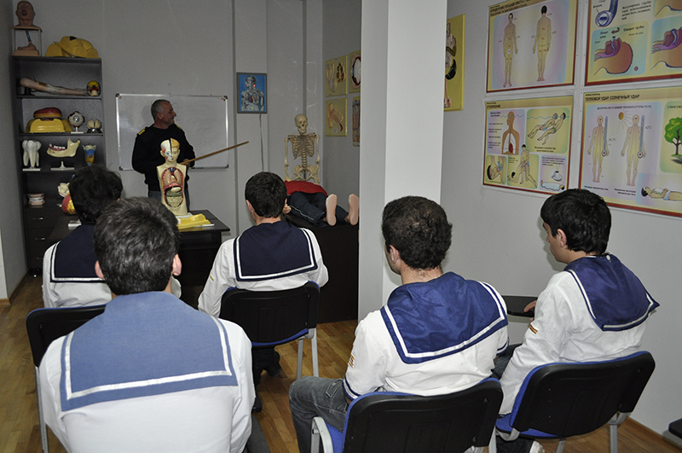

კოლეჯის პარტნიორები:
- ბათუმის ნავსადგური;
- შპს სენდი;
- კერძო კოლეჯების ასოციცაცია;
- შპს ლმნტ;
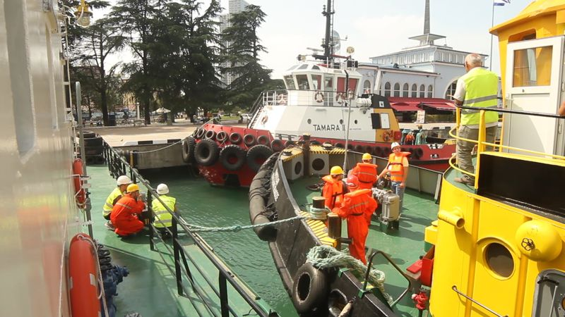

გემბანის რიგითი მეზღვაურის პროფესიული საგანმანათლებლო პროგრამა

1. პროგრამის სახელწოდება: გემბანის რიგითი მეზღვაური
2. სარეგისტრაციო ნომერი: 10406-პ
3. მისანიჭებელი კვალიფიკაცია ქართულ და ინგლისურ ენაზე: საბაზო პროფესიული კვალიფიკაცია საგემბანე
განყოფილების ექსპლუატაციაში / Basic Vocational Qualification in Ship Deck Operation.

აღნიშნული კვალიფიკაცია განათლების საერთაშორისო კლასიფიკატორის ISCED-ის მიხედვით განეკუთვნება დეტალურ სფეროს - ტრანსპორტის მომსახურებები - კოდი 1041. აღმწერი - „შეისწავლის გემის, მატარებლის, ავტომობილის, საჰაერო ხომალდების და სხვა ფორმის ტრანსპორტის ფუნქციონირებას, ნავიგაციასა და მართვას“.

4. მიზანი:
პროფესიული საგანმანათლებლო პროგრამის მიზანია, უზრუნველყოს საზღვაო ტრანსპორტის მომსახურების
სფერო კონკურენტუნარიანი კადრებით, კერძოდ, უზრუნველყოს გემბანის რიგითი მეზღვაურის მომზადება.

5. პროგრამაზე დაშვების წინაპირობებია:
- საბაზო განათლება
- „მეზღვაურთა ჯანმრთელობის მდგომარეობის სტანდარტების“ მოთხოვნები („საქართველოს ეკონომიკისა და მდგრადი განვითარების სამინისტროს საზღვაო ტრანსპორტის სააგენტოს 2014 წლის 26 თებერვლის №01 ბრძანება);
6. დასაქმების სფერო და შესაძლებლობები
გემბანის რიგითი მეზღვაურის პროფესიული საგანმანათლებლო პროგრამის დასრულების შემდეგ კურსდამთავრებულს მიეცემა განათლების დამადასტურებელი დოკუმენტი -პროფესიული დიპლომი და პრაქტიკის გავლის შესახებ ცნობები. შემდგომ მან უნდა გაიაროს სერტიფიცირება საჭირო სერტიფიკატების ასაღებად. მიღებული დოკუმენტების საფუძველზე აბარებს გამოცდას საქართველოს ეკონომიკისა და მდგრადი განვითარების სამინისტროს საზღვაო ტრანსპორტის სააგენტოში სამუშაო დიპლომის მისაღებად.
საგემბანე განყოფილების ექსპლუატაციაში საბაზო პროფესიული კვალიფიკაციის მქონე პირი, „მეზღვაურთა განათლებისა და სერტიფიცირების შესახებ“ საქართველოს კანონის შესაბამისად, მეზღვაურის სერტიფიცირების მოთხოვნათა დაკმაყოფილებისა და აღიარებული ნაოსნობის სტაჟის არსებობის საფუძველზე, სამუშაო ლიცენზიის (კვალიფიკაციის სერტიფიკატის) მიღების შემდეგ შეუძლია დასაქმდეს საზღვაო სავაჭრო, სამგზავრო, ნავსადგურის დამხმარე ფლოტის, თევზსაჭერ და სხვა დანიშნულების გემებზე გემბანის რიგითი მეზღვაურის პოზიციაზე, ასევე, საზღვაო ტრანსპორტის მომსახურებისა და ექსპლუატაციის სფეროსთან დაკავშირებულ სახელმწიფო ან კერძო დაწესებულებებში.

- ეკონომიკური საქმიანობების სახეების ეროვნული კლასიფიკატორის კოდი: 50
- დასაქმების საერთაშორისო კლასიფიკატორის (ISCO) კოდი: 8350

7. სტრუქტურა და მოდულები
გემბანის რიგითი მეზღვაურის პროფესიული საგანმანათლებლო პროგრამა ითვალისწინებს 92 კრედიტის (1 კრედიტი–25 საათი) მოცულობის მოდულებს, მოდულები კლასიფიცირებულია შემდეგნაირად:
- ზოგადი მოდულები (6 მოდული) - 17 კრედიტის მოცულობით;
- პროფესიული მოდულები (9 მოდული) - 75 კრედიტის მოცულობით.
- პროგრამის ხანგრძლივობა - 61 კვირა

საგემბანე განყოფილების ექსპლუატაციაში საბაზო პროფესიული კვალიფიკაციის მინიჭებისთვის პროფესიულმა სტუდენტმა უნდა დააგროვოს 92 კრედიტი.

№ | ზოგადი მოდულები | კრედიტი
1 | ინფორმაციული წიგნიერება 1 | 3
2 | ინტერპერსონალური კომუნიკაცია | 3
3 | მეწარმეობა 1 | 2
4 | რაოდენობრივი წიგნიერება | 2
5 | სამოქალაქო განათლება | 3
6 | უცხოური ენა | 4
ჯამი: |  | 17
№ | პროფესიული მოდულები - საგემბანე განყოფილების ექსპლუატაცია | კრედიტი
1 | გაცნობითი პრაქტიკა - გემბანის რიგითი მეზღვაურისთვის | 2
2 | გემზე უსაფრთხოების უზრუნველყოფა | 7
3 | გემის ტექნიკური მომსახურება | 4
4 | ნავიგაცია დამხმარე დონეზე | 8
5 | სამღებრო საქმე გემზე | 2
6 | სატვირთო ოპერაციებში მონაწილეობა | 3
7 | საზღვაო გზების გეოგრაფია | 3
8 | სპეციალური ინგლისური გემბანის რიგითი მეზღვაურისთვის | 6
9 | საწარმოო პრაქტიკა - გემბანის რიგითი მეზღვაურისთვის | 40
ჯამი: |  | 75

არაქართულენოვანი პროფესიული სტუდენტებისათვის გემბანის რიგითი მეზღვაურის პროფესიული საგანმანათლებლო პროგრამა ითვალისწინებს 107 კრედიტის (1 კრედიტი–25 საათი) მოცულობის მოდულებს, მოდულები კლასიფიცირებულია შემდეგნაირად:
- ზოგადი მოდულები (6 მოდული) - 17 კრედიტის მოცულობით;
- პროფესიული მოდულები (9 მოდული) - 75 კრედიტის მოცულობით;
- ქართული ენა A2 (მოდული) -15 კრედიტის მოცულობით.
- პროგრამის ხანგრძლივობა -71 კვირა.

საგემბანე განყოფილების ექსპლუატაციაში საბაზო პროფესიული კვალიფიკაციის მინიჭებისთვის არაქართულენოვანმა პროფესიულმა სტუდენტმა უნდა დააგროვოს 107 კრედიტი.

8. მისანიჭებელი კვალიფიკაციის შესაბამისი სწავლის შედეგები:
კურსდამთავრებულს შეუძლია:
- გემბანის მოწყობილობებისა და მექანიზმების უსაფრთხო ექსპლუატაციაში მონაწილეობა
- უსაფრთხო სანავიგაციო ვახტაში მონაწილეობა
- გემის საჭეს მართვა
- გემმისაბმელ და საღუზე ოპერაციებში მონაწილეობა
- გემზე არსებული სათავსების მოვლა-დასუფთავება
- გემბანის მექანიზმების პროფილაქტიკურ-სარემონტო სამუშაოებში მონაწილეობა
- სატაკელაჟო სამუშაოების შესრულება
- გემზე სატვირთო ოპერაციებში მონაწილეობა
- გემზე სამღებრო სამუშაოების შესრულება
- გემზე უსაფრთხოების უზრუნველყოფა.

9. პროფესიული საგანმანათლებლო პროგრამის შემუშავება
გემბანის რიგითი მეზღვაურის პროფესიული საგანმანათლებლო პროგრამა კოლეჯმა შეიმუშავა საზღვაო ტრანსპორტის მომსახურების პროფესიული საგანმანათლებლო სტანდარტის (კვალიფიკაცია - საბაზო პროფესიული კვალიფიკაცია საგემბანე განყოფილების ექსპლუატაცია) საფუძველზე.

- სწავლის შედეგების მიღწევის დადასტურება და კრედიტის მინიჭება
პროფესიულ სტუდენტს კრედიტი მიენიჭება სწავლის შედეგის მიღწევის დადასტურების საფუძველზე, რომელიც შესაძლებელია:
ა) წინმსწრები ფორმალური განათლების ფარგლებში მიღწეული სწავლის შედეგების აღიარებით;
ბ) არაფორმალური განათლების გზით მიღწეული სწავლის შედეგების აღიარება საქართველოს კანონმდებლობით დადგენილი წესით;
გ) სწავლის შედეგების დადასტურება შეფასების გზით.
არსებობს განმავითარებელი და განმსაზღვრელი შეფასება.
განმავითარებელი შეფასება შესაძლოა განხორციელდეს როგორც ქულების, ასევე ჩათვლის პრინციპების გამოყენებით.
განმსაზღვრელი შეფასება ითვალისწინებს მხოლოდ ჩათვლის პრინციპებზე დაფუძნებული (კომპეტენციების დადასტურებაზე დაფუძნებული) სისტემის გამოყენებას და უშვებს შემდეგი ორი ტიპის შეფასებას:
ა) სწავლის შედეგი დადასტურდა;
ბ) სწავლის შედეგი ვერ დადასტურდა.
განმსაზღვრელი შეფასებისას უარყოფითი შედეგის მიღების შემთხვევაში სტუდენტს უფლება აქვს პროგრამის დასრულებამდე მოითხოვოს სწავლის შედეგების მიღწევის დამატებითი შეფასება. შეფასების მეთოდი/მეთოდები მოცემულია მოდულებში.
პროგრამა მოდულების, სწავლის შედეგებისა და თემატიკის კომპონენტებში ითვალისწინებს რვა საკვანძო კომპეტენციის განვითარებას (მშობლიურ ენაზე კომუნიკაცია; უცხო ენაზე კომუნიკაცია; მათემატიკური კომპეტენცია; ციფრული კომპეტენცია; დამოუკიდებლად სწავლის უნარი; პიროვნებათშორისი, კულტურათაშორისი, სოციალური და მოქალაქეობრივი კომპეტენციები; მეწარმეობა და კულტურული გამომხატველობა), რომლებიც მნიშვნელოვანია პროფესიონალი და კონკურენტუნარიანი კადრის აღზრდისთვის. რვა საკვანძო კომპეტენციიდან ერთ-ერთი - მშობლიური/პროფესიული საგანმანათლებლო პროგრამის სწავლების ძირითადი ენის განვითარების მიზნით, თითოეული პროფესიული განათლების მასწავლებლის მიერ სწავლება-სწავლის პროცესში უნდა შეფასდეს ზეპირი და წერილობითი კომუნიკაციის უნარი, კერძოდ, მართლწერისა და მართლმეტყველების წესების დაცვა შემდეგი კომპეტენციების ფარგლების გათვალისწინებით:

მართლმეტყველება
• საუბრის/პრეზენტაციის დროის ლიმიტის დაცვა;
• სათანადო პროფესიული ლექსიკის გამოყენება;
• მოსაზრების ჩამოყალიბება გასაგებად, ნათლად და თანამიმდევრულად;
• ადეკვატური მაგალითებისა და არგუმენტების მოყვანა;
• ზეპირი მსჯელობისთვის დამახასიათებელი არავერბალური საშუალებების ადეკვატურად გამოყენება (მაგ., ჟესტიკულაცია, ინტერვალი საუბარში, ხმის ტემბრის ცვალებადობა).

მართლწერა
• საკავშირებელი სიტყვების სწორად გამოყენება;
• ძირითადი სასვენი ნიშნების (წერტილი, კითხვისა და ძახილის ნიშნები) სწორად გამოყენება;
• პროფესიული ლექსიკის სათანადოდ გამოყენება;
• წერისას ტიპობრივი სტილისტური ხარვეზების აღმოფხვრა;
• არ უნდა იქნეს გამოყენებული ენისთვის არაბუნებრივი შესიტყვებები და ლექსიკა - ბარბარიზმები, ჟარგონები;
• ინფორმაციის გადმოცემა თანამიმდევრულად, გასაგებად, შესასრულებელი აქტივობის შესაბამისად.

11. კვალიფიკაციის მინიჭება

პროფესიული კვალიფიკაციის მოსაპოვებლად გემბანის რიგითი მეზღვაურის პროფესიული საგანმანათლებლო პროგრამის პროფესიულმა სტუდენტმა უნდა დააგროვოს პროფესიულ საგანმანათლებლო პროგრამაში განსაზღვრული მოდულებით გათვალისწინებული 92 კრედიტი, არაქართულენოვანი პროფესიული სტუდენტის შემთხვევაში –107 კრედიტი.

12. სპეციალური საგანმანათლებლო საჭიროების (სსსმ) და შეზღუდული შესაძლებლობების მქონე (შშმ) პროფესიული სტუდენტების სწავლებისათვის

შეზღუდული შესაძლებლობისა და სპეციალური საგანმანათლებლო საჭიროების მქონე პირთა გემბანის რიგითი მეზღვაურის პროფესიულ საგანმანათლებლო პროგრამაში ჩართულობის უზრუნველყოფის მიზნით ასეთი პროფესიული სტუდენტები მოდულებზე დაიშვებიან მოდულის წინაპირობის დაძლევის გარეშე.
გემბანის რიგითი მეზღვაურის პროფესიული საგანმანათლებლო პროგრამით განსაზღვრული კრედიტები პროფესიულ სტუდენტს ენიჭება მხოლოდ შესაბამისი სწავლის შედეგების დადასტურების შემთხვევაში, ხოლო კვალიფიკაცია - მე-11 პუნქტით გათვალისწინებული წესით.

სამანქანე განყოფილების რიგითი მეზღვაურის პროფესიული საგანმანათლებლო პროგრამა

- პროფესიული საგანმანათლებლო პროგრამის სახელწოდება - სამანქანე განყოფილების რიგითი მეზღვაური
- სარეგისტრაციო ნომერი - 10406-პ
- მისანიჭებელი კვალიფიკაცია ქართულ და ინგლისურ ენაზე:

საბაზო პროფესიული კვალიფიკაცია გემის სამანქანე განყოფილების ექსპლუატაციაში / Basic Vocational Qualification in Ship Engine Room Operation.

აღნიშნული კვალიფიკაცია განათლების საერთაშორისო კლასიფიკატორის ISCED-ის მიხედვით განეკუთვნება დეტალურ სფეროს - ტრანსპორტის მომსახურებები - კოდი 1041. აღმწერი - „შეისწავლის გემის, მატარებლის, ავტომობილის, საჰაერო ხომალდების და სხვა ფორმის ტრანსპორტის ფუნქციონირებას, ნავიგაციასა და მართვას“.

- მიზანი:
პროგრამის მიზანია, უზრუნველყოს საზღვაო ტრანსპორტის მომსახურების სფეროს უზრუნველყოფა კონკურენტუნარიანი კადრებით, კერძოდ, გემის სამანქანე განყოფილების რიგითი მეზღვაურის მომზადება.
- დაშვების წინაპირობები:
- საბაზო განათლება
- „მეზღვაურთა ჯანმრთელობის მდგომარეობის სტანდარტების“ მოთხოვნები („საქართველოს ეკონომიკისა და მდგრადი განვითარების სამინისტროს საზღვაო ტრანსპორტის სააგენტოს 2014 წლის 26 თებერვლის №01 ბრძანება).

- დასაქმების სფერო და შესაძლებლობები
სამანქანე განყოფილების რიგითი მეზღვაურის პროფესიული საგანმანათლებლო პროგრამის დასრულების შემდეგ კურსდამთავრებულს მიეცემა განათლების დამადასტურებელი დოკუმენტი-პროფესიული დიპლომი და პრაქტიკის გავლის შესახებ ცნობები. შემდგომ მან უნდა გაიაროს სერტიფიცირება საჭირო სერტიფიკატების ასაღებად. მიღებული დოკუმენტების საფუძველზე აბარებს გამოცდას საქართველოს ეკონომიკისა და მდგრადი განვითარების სამინისტროს საზღვაო ტრანსპორტის სააგენტოში სამუშაო დიპლომის მისაღებად.
გემის სამანქანე განყოფილების ექსპლუატაციის საბაზო პროფესიული კვალიფიკაციის, „მეზღვაურთა განათლებისა და სერტიფიცირების შესახებ“ საქართველოს კანონის შესაბამისად მეზღვაურის სერტიფიცირების მოთხოვნათა დაკმაყოფილებისა და აღიარებული ნაოსნობის სტაჟის არსებობის საფუძველზე, სამუშაო ლიცენზიის (კვალიფიკაციის სერტიფიკატის) მიღების შემდეგ - შეუძლია დასაქმდეს საზღვაო სავაჭრო, სამგზავრო, ნავსადგურის დამხმარე ფლოტის, თევზსაჭერ და სხვა დანიშნულების გემებზე სამანაქანე განყოფილების რიგითი მეზღვაურის პოზიციაზე. დასაქმება შესაძლებელია ასევე, საზღვაო ტრანსპორტის მომსახურებისა და ექსპლუატაციის სფეროსთან დაკავშირებულ სახელმწიფო ან კერძო დაწესებულებებში.

- ეკონომიკური საქმიანობების სახეების ეროვნული კლასიფიკატორის კოდი: 50
- დასაქმების საერთაშორისო კლასიფიკატორის (ISCO) კოდი: 8350

- სტრუქტურა და მოდულები

სამანქანე განყოფილების რიგითი მეზღვაურის პროფესიული საგანმანათლებლო პროგრამა ითვალისწინებს 88 კრედიტის (1 კრედიტი–25 საათი) მოცულობის მოდულებს, მოდულები კლასიფიცირებულია შემდეგნაირად:
- ზოგადი მოდულები (6 მოდული) - 17 კრედიტის მოცულობით;
- პროფესიული მოდულები (7მოდული) – 71 კრედიტის მოცულობით.
- პროგრამის ხანგრძლივობაა -61 კვირა

გემის სამანქანე განყოფილების ექსპლუატაციაში საბაზო პროფესიული კვალიფიკაციის მინიჭებისთვის პროფესიულმა სტუდენტმა უნდა დააგროვოს 88 კრედიტი.
№ | ზოგადი მოდულები | კრედიტი
1 | ინფორმაციული წიგნიერება 1 | 3
2 | ინტერპერსონალური კომუნიკაცია | 3
3 | მეწარმეობა 1 | 2
4 | რაოდენობრივი წიგნიერება | 2
5 | სამოქალაქო განათლება | 3
6 | უცხოური ენა | 4
ჯამი: |  | 17
№ | პროფესიული მოდულები - გემის სამანქანე განყოფილების ექსპლუატაცია | კრედიტი
1 | გაცნობითი პრაქტიკა - სამანქანე განყოფილების რიგითი მეზღვაურისთვის | 2
2 | გემზე უსაფრთხოების უზრუნველყოფა | 7
3 | მექანიზმების ტექნიკური მომსახურება/რემონტი | 6
4 | გემის სამანქანე დანადგარების ექსპლუატაცია დამხმარე დონეზე | 8
5 | სამუშაო გარემოსა და მარაგების მართვა | 2
6 | სპეციალური ინგლისური - სამანქანე განყოფილების რიგითი მეზღვაურისთვის | 6
7 | საწარმოო პრაქტიკა - სამანქანე განყოფილების რიგითი მეზღვაურისთვის | 40
 | ჯამი: | 71

არაქართულენოვანი პროფესიული სტუდენტებისათვის სამანქანე განყოფილების რიგითი მეზღვაურის პროფესიული საგანმანათლებლო პროგრამა ითვალისწინებს 103 კრედიტის (1 კრედიტი–25 საათი) მოცულობის მოდულებს, მოდულები კლასიფიცირებულია შემდეგნაირად:
- ზოგადი მოდულები (6 მოდული) - 17 კრედიტის მოცულობით;
- პროფესიული მოდულები (9 მოდული) - 71 კრედიტის მოცულობით;
- ქართული ენა A2 (მოდული) -15 კრედიტის მოცულობით.
- პროგრამის ხანგრძლივობაა -71 კვირა

საგემბანე განყოფილების ექსპლუატაციაში საბაზო პროფესიული კვალიფიკაციის მინიჭებისთვის არაქართულენოვანმა პროფესიულმა სტუდენტმა უნდა დააგროვოს 103 კრედიტი.

- მისანიჭებელი კვალიფიკაციის შესაბამისი სწავლის შედეგები გემის სამანქანე განყოფილების ექსპლუატაციის მიმართულებით:

- სამანქანე განყოფილების ქვაბების, მექანიზმების, დანადგარების სისტემების ტექნიკური მომსახურება
- სამანქანე განყოფილების მექნიზმების რემონტი - შეკეთება
- სამანქანე განყოფილების ვახტის წარმოება
- სამღებრო სამუშაოების შესრულება
- საწვავის მიღებისა და გადატუმბვის ოპერაციებში მონაწილეობა
- ლიალურ და ბალასტურ წყლებთან დაკავშირებულ ოპერაციებში მონაწილეობა
- სამუშაო გარემოსა და მარაგების მართვა
- გემზე უსაფრთხოების უზრუნველყოფა.

9 . პროფესიული საგანმანათლებლო პროგრამის შემუშავება
სამანქანე განყოფილების რიგითი მეზღვაურის პროფესიული საგანმანათლებლო პროგრამა კოლეჯმა შეიმუშავა საზღვაო ტრანსპორტის მომსახურების პროფესიული საგანმანათლებლო სტანდარტის (კვალიფიკაცია - საბაზო პროფესიული კვალიფიკაცია გემის სამანქანე განყოფილების ექსპლუატაცია) საფუძველზე.

- სწავლის შედეგების მიღწევის დადასტურება და კრედიტის მინიჭება

პროფესიულ სტუდენტს კრედიტი მიენიჭება სწავლის შედეგის მიღწევის დადასტურების საფუძველზე, რომელიც შესაძლებელია:
ა) წინმსწრები ფორმალური განათლების ფარგლებში მიღწეული სწავლის შედეგების აღიარებით;
ბ) არაფორმალური განათლების გზით მიღწეული სწავლის შედეგების აღიარება საქართველოს კანონმდებლობით დადგენილი წესით;
გ) სწავლის შედეგების დადასტურება შეფასების გზით.
არსებობს განმავითარებელი და განმსაზღვრელი შეფასება.
განმავითარებელი შეფასება შესაძლოა განხორციელდეს როგორც ქულების, ასევე ჩათვლის პრინციპების გამოყენებით.
განმსაზღვრელი შეფასება ითვალისწინებს მხოლოდ ჩათვლის პრინციპებზე დაფუძნებული (კომპეტენციების დადასტურებაზე დაფუძნებული) სისტემის გამოყენებას და უშვებს შემდეგი ორი ტიპის შეფასებას:
ა) სწავლის შედეგი დადასტურდა;
ბ) სწავლის შედეგი ვერ დადასტურდა.
განმსაზღვრელი შეფასებისას უარყოფითი შედეგის მიღების შემთხვევაში სტუდენტს უფლება აქვს პროგრამის დასრულებამდე მოითხოვოს სწავლის შედეგების მიღწევის დამატებითი შეფასება. შეფასების მეთოდი/მეთოდები მოცემულია მოდულებში.
პროგრამა მოდულების, სწავლის შედეგებისა და თემატიკის კომპონენტებში ითვალისწინებს რვა საკვანძო კომპეტენციის განვითარებას (მშობლიურ ენაზე კომუნიკაცია; უცხო ენაზე კომუნიკაცია; მათემატიკური კომპეტენცია; ციფრული კომპეტენცია; დამოუკიდებლად სწავლის უნარი; პიროვნებათშორისი, კულტურათაშორისი, სოციალური და მოქალაქეობრივი კომპეტენციები; მეწარმეობა და კულტურული გამომხატველობა), რომლებიც მნიშვნელოვანია პროფესიონალი და კონკურენტუნარიანი კადრის აღზრდისთვის. რვა საკვანძო კომპეტენციიდან ერთ-ერთი - მშობლიური/პროფესიული საგანმანათლებლო პროგრამის სწავლების ძირითადი ენის განვითარების მიზნით, თითოეული პროფესიული განათლების მასწავლებლის მიერ სწავლება-სწავლის პროცესში უნდა შეფასდეს ზეპირი და წერილობითი კომუნიკაციის უნარი, კერძოდ, მართლწერისა და მართლმეტყველების წესების დაცვა შემდეგი კომპეტენციების ფარგლების გათვალისწინებით:

მართლმეტყველება
• საუბრის/პრეზენტაციის დროის ლიმიტის დაცვა;
• სათანადო პროფესიული ლექსიკის გამოყენება;
• მოსაზრების ჩამოყალიბება გასაგებად, ნათლად და თანამიმდევრულად;
• ადეკვატური მაგალითებისა და არგუმენტების მოყვანა;
• ზეპირი მსჯელობისთვის დამახასიათებელი არავერბალური საშუალებების ადეკვატურად გამოყენება (მაგ., ჟესტიკულაცია, ინტერვალი საუბარში, ხმის ტემბრის ცვალებადობა).

მართლწერა
• საკავშირებელი სიტყვების სწორად გამოყენება;
• ძირითადი სასვენი ნიშნების (წერტილი, კითხვისა და ძახილის ნიშნები) სწორად გამოყენება;
• პროფესიული ლექსიკის სათანადოდ გამოყენება;
• წერისას ტიპობრივი სტილისტური ხარვეზების აღმოფხვრა;
• არ უნდა იქნეს გამოყენებული ენისთვის არაბუნებრივი შესიტყვებები და ლექსიკა - ბარბარიზმები, ჟარგონები;
• ინფორმაციის გადმოცემა თანამიმდევრულად, გასაგებად, შესასრულებელი აქტივობის შესაბამისად.

11. კვალიფიკაციის მინიჭება

პროფესიული კვალიფიკაციის მოსაპოვებლად სტუდენტმა უნდა დააგროვოს სამანქანე განყოფილების რიგითი მეზღვაურის პროფესიულ საგანმანათლებლო პროგრამაში განსაზღვრული მოდულებით გათვალისწინებული 88 კრედიტი, ხოლო არაქართულენოვანი სტუდენტის შემთხვევაში –103 კრედიტი.

12. სპეციალური საგანმანათლებლო საჭიროების (სსსმ) და შეზღუდული შესაძლებლობების მქონე (შშმ) პროფესიული სტუდენტების სწავლებისათვის
შეზღუდული შესაძლებლობისა და სპეციალური საგანმანათლებლო საჭიროების მქონე პირთა სამანქანე განყოფილების რიგითი მეზღვაურის პროფესიულ საგანმანათლებლო პროგრამაში ჩართულობის უზრუნველყოფის მიზნით ასეთი პირები მოდულებზე დაიშვებიან მოდულის წინაპირობის/წინაპირობების დაძლევის გარეშე.
სამანქანე განყოფილების რიგითი მეზღვაურის პროფესიული საგანმანათლებლო პროგრამით განსაზღვრული კრედიტები პირს ენიჭება მხოლოდ შესაბამისი სწავლის შედეგების დადასტურების შემთხვევაში, ხოლო კვალიფიკაცია - მე-11 პუნქტით გათვალისწინებული წესით.

პროფესიული საგანმანათლებლო პროგრამა ხორციელდება შემდეგ მისამართებზე:
⇒ ქ. ბათუმი, შავშეთის ქ. №33;
⇒ ქ. ბათუმი, დასახლება ურეხი;
საკონტაქტო ინფორმაცია:
⇒ მისამართი: ქ. ბათუმი, შავშეთის ქ. №33;
⇒ ელ.ფოსტა: contact.equator1@gmail.com;
info@equator.ge
⇒ ტელ.: 0422224343; 579 26 43 43
საკონტაქტო პირები:
ნინო ხვიჩია -საქმისწარმოებისა და საზოგადოებასთან ურთიერთობის მენეჯერი
ელ.ფოსტა: ninikokhvichia@gmail.com
სოფიკო ყულეჯიშვილი - ხარისხის მართვის მენეჯერი
ელ.ფოსტა: sofikokulejishvili84@gmail.com
